Игры детей Аргентины.
Здравствуйте, ребята! Сегодня мы продолжаем наше знакомство с интересными фактами Аргентины и играми, в которые играют дети этой страны.
Аргентина — самая большая испаноязычная страна в мире. С колониальных времен испанский язык был основным языком в Аргентине. Аргентина стала страной в результате революционной войны против Испанской империи. Однако аргентинцы сохранили испанский в качестве официального языка.
В последней переписи населения выявлено, что в стране около 95% людей с европейским происхождением.
Люди жили в Аргентине более 10 000 лет назад
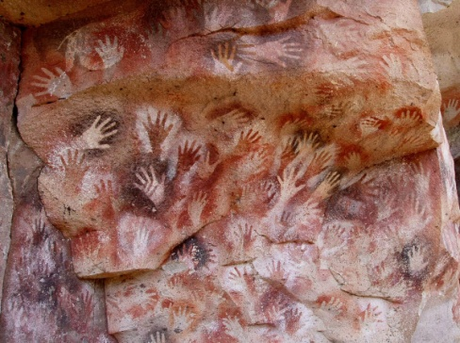
Одним из древнейших свидетельств древних людей, живших в Аргентине, является «Пещера рук» в западной части Патагонии, в которой есть изображения, датируемые 9 000-13 000 лет назад. Это были предки индейцев. Большинство изображенных рук — левые руки подростков. Предположительно это было обрядом инициации для подростков, символизирующий переход во взрослую жизнь
Родина танго
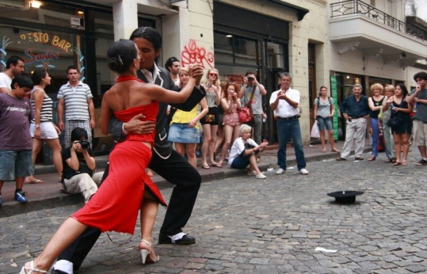
Танго возникла в бедных кварталах Буэнос-Айреса в конце 19-го века. Изначально его танцевали только мужчины. Когда двое мужчин танцевали вместе, это напоминало поединок или дуэль. После того как танец начали танцевать с женщинами, он разлетелся по всему миру.

Футбол – является национальной страстью аргентинцев. Всему миру известно имя Диего Марадонны.
А во что ещё любят играть дети Аргентины?
Знакомьтесь, Аргентинская народная игра «Броски по невидимой цели».

БРОСКИ ПО НЕВИДИМОЙ ЦЕЛИ

На земле рисуют маленький круг или выкапывают неглубокую ямку, место которой игроки должны хорошо запомнить. Перед целью ставят высокий лист фанеры. Игроки становятся в 10 м от цели и по очереди бросают в нее. Бросающий может рассчитывать лишь на свою память и глазомер, задача перед ним довольно трудная. Судья контролирует точность бросков. Целью может служить и корзина. Ее не загораживают, а медленно передвигают длинным прутом. В эту движущуюся цель нужно попасть камнем или маленьким мячом.
- А какая игра вам понравилась больше и почему?

